电机与拖动基础实验指导

南京邮电大学自动化学院

电机及电气技术实验的基本要求
电机及电气技术实验课的目的在于培养学生掌握基本的实验方法与操作技能。培养学生学会根据实验目的，实验内容及实验设备拟定实验线路，选择所需仪表，确定实验步骤，测取所需数据，进行分析研究，得出必要结论，从而完成实验报告。在整个实验过程中，必须集中精力，及时认真做好实验。现按实验过程提出下列基本要求。
一、实验前的准备
实验前应复习教科书有关章节，认真研读实验指导书,了解实验目的、 项目、方法与步骤，明确实验过程中应注意的问题(有些内容可到实验室对照实验预习，如熟悉组件的编号，使用及其规定值等)，并按照实验项目准备记录抄表等。
实验前应写好预习报告,经指导教师检查认为确实作好了实验前的准备，方可开始作实验。
认真作好实验前的准备工作，对于培养同学独立工作能力，提高实验质量和保护实验设备都是很重要的。
二、实验的进行
1、建立小组，合理分工
每次实验都以小组为单位进行,每组由2～3人组成，实验进行中的接线、调节负载、保持电压或电流、记录数据等工作每人应有明确的分工，以保证实验操作协调，记录数据准确可靠。
2、选择组件和仪表
实验前先熟悉该次实验所用的组件，记录电机铭牌和选择仪表量程，然后依次排列组件和仪表便于测取数据。
3、按图接线
根据实验线路图及所选组件、仪表、按图接线，线路力求简单明了，按接线原则是先接串联主回路，再接并联支路。为查找线路方便，每路可用相同颜色的导线或插头。
4、启动电机，观察仪表
在正式实验开始之前，先熟悉仪表刻度，并记下倍率，然后按一定规范启动电机，观察所有仪表是否正常(如指针正、反向是否超满量程等)。如果出现异常，应立即切断电源，并排除故障；如一切正常，即可正式开始实验。
5、测取数据
预习时对电机的试验方法及所测数据的大小作到心中有数。正式实验时,根据实验步骤逐次测取数据。
6、认真负责，实验有始有终
实验完毕，须将数据交指导教师审阅。经指导教师认可后，才允许拆线并把实验所用的组件、导线及仪器等物品整理好。
三、实验报告
实验报告是根据实测数据和在实验中观察和发现的问题，经过自己分析研究或分析讨论后写出的心得体会。
实验报告要简明扼要、字迹清楚、图表整洁、结论明确。
实验报告包括以下内容：
1) 实验名称、专业班级、学号、姓名、实验日期、室温℃。
2) 列出实验中所用组件的名称及编号，电机铭牌数据(P_{N}、U_{N}、I_{N}、n_{N}）等。
3) 列出实验项目并绘出实验时所用的线路图，并注明仪表量程，电阻器阻值，电源端编号等。
4) 数据的整理和计算
5) 按记录及计算的数据用坐标纸画出曲线，图纸尺寸不小于8cm×8cm，曲线要用曲线尺或曲线板连成光滑曲线,不在曲线上的点仍按实际数据标出。
6) 根据数据和曲线进行计算和分析，说明实验结果与理论是否符合，可对某些问题提出一些自己的见解并最后写出结论。实验报告应写在一定规格的报告纸上，保持整洁。
7) 每次实验每人独立完成一份报告，按时送交指导教师批阅。

电机及电气技术实验的安全操作规程
为了按时完成电机及拖动实验，确保实验时人身安全与设备安全，要严格遵守如下规定的安全操作规程：
1．实验时人体不可接触带电线路。
2．接线或拆线都必须在切断电源的情况下进行。
3．学生独立完成接线或改接线路后必须经指导老师检查和允许，并使组内其他同学引起注意后方可接通电源。实验中如发生事故，应立即切断电源，经查清问题和妥善处理故障后，才能继续进行实验。
4．电机如直接启动则应先检查功率表及电流表的量程是否符合要求，有否短路回路存在，以免损坏仪表或电源。
5．总电源或实验台控制屏上的电源接通应由实验指导教师来控制，其他人员只能在指导教师允许后方可操作，不得自行合闸。

实验一 他励直流电动机的启动
一、实验目的
1、学习电机实验的基本要求与安全操作注意事项。
2、认识在直流电机实验中所用的电机、仪表、变阻器等组件及使用方法。
3、熟悉他励直流电动机(即并励电动机按他励方式)的接线、启动、改变电机转向的方法。

二、预习要点
1、如何正确选择使用仪器仪表。特别是电压表电流表的量程。
2、直流电动机启动时，为什么在电枢回路中需要串接启动变阻器? 不串接会产生什么严重后果?
3、直流电动机启动时，励磁回路串接的磁场变阻器应调至什么位置? 为什么? 若励磁回路断开造成失磁时,会产生什么严重后果?

三、实验项目
1、了解电源控制屏中的电枢电源、励磁电源、校正过的直流电机、变阻器、多量程直流电压表、电流表及直流电动机的使用方法。
2、直流他励电动机的启动与改变转向的方法。
四、实验步骤
1、由实验指导老师介绍电机及电气技术实验装置各面板布置及使用方法，讲解电机实验的基本要求，安全操作和注意事项。
2、直流仪表、转速表和变阻器的选择
直流仪表、转速表量程是根据电机的额定值和实验中可能达到的最大值来选择，变阻器根据实验要求来选用，并按电流的大小选择串联、并联或串并联的接法。
（1）电压量程的选择
如测量电动机两端为220V的直流电压，选用直流电压表为500V或1000V量程档。
（2）电流量程的选择
选用安培表测量电枢电流，选用毫安表测量励磁电流。
（3）电机额定转速为1600r/min，转速表选用1800r/min量程档。
（4）变阻器的选择
测量各个变阻器的最大值，选择合适的变阻器作为发电机负载电阻与励磁电阻、电动机启动电阻与励磁电阻。
3、他励直流电动机启动步骤
（1）切断电源的情况下，按图1.1接线，检查电表的极性（+，-）是否正确，量程是否正确，电动机励磁回路接线是否按牢靠。然后，将电动机电枢所串联的起动电阻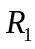，发电机G的励磁回路电阻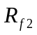调到最大位置，电动机M的磁场调节电阻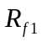调到最小位置，断开开关S，并断开电枢电源开关，做好启动准备。
（2）开启励磁电源开关，观察M及MG的励磁电流值，调节使MG的励磁电流为额定值，并保持不变。接通电枢电源开关，使电动机M启动。当电动机M启动后，观察转电动机的偏转方向，逐渐减小电动机起动电阻值，即起动时电阻放在最大位置，启动完毕后将短接。每改变一次值，需要等待电机转速平稳之后，记录如表1所示的实验数据。（注意：一旦启动过程完成后就不要随便将他励直流电动机停机，直到将所有参数测试完成再停机；否则必须重复上述步骤。另外，实际应用中因不需要记录数据，所以不必等待电机转速平稳之后再改变值。）
表1 他励直流电动机启动数据
电动机电枢电压U（V）
电动机电枢电流I_{a}（A）
电动机转速n（r/min）
（3）合上开关S，调节电动机M的励磁电阻与发电机的负载电阻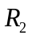，使得电动机转速为额定转速，电流为额定电流值，至此成功地找到电动机的稳态运行点：电压为额定电压，电流为额定电流，转速为额定转速，励磁电流为额定励磁电流。记录电动机的额定运行值：额定电压__________V，额定电流__________A ，额定励磁电流_________mA，额定转速__________r/min。
（4）改变电动机的转向
将电枢串联启动变阻器R₁的阻值调回到最大值，先切断控制屏上的电枢电源开关，然后切断控制屏上的励磁电源开关，使他励电动机停机。在断电情况下，将电枢（或励磁绕组）的两端接线对调后，再按他励电动机的启动步骤（2）启动电动机，观察电动机的转向。

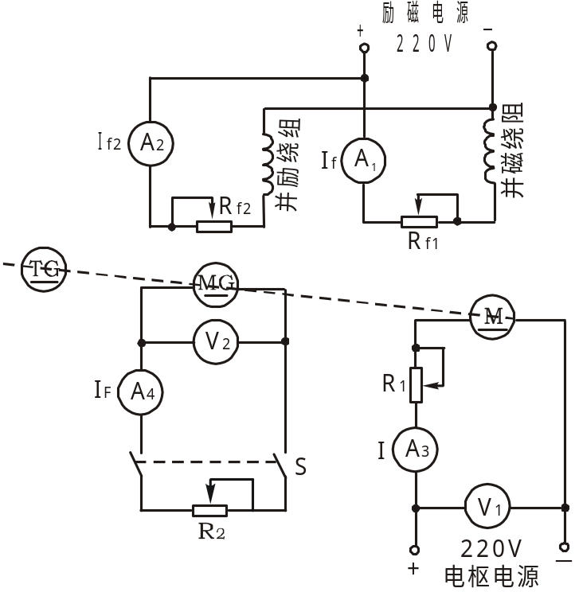图1.1 直流他励电动机启动接线图
V₃
五、注意事项
1、直流他励电动机启动时，须将励磁回路串联的电阻R_{f1}调至最小，先接通励磁电源,使励磁电流最大,同时必须将电枢串联启动电阻R₁调至最大,然后方可接通电枢电源。使电动机正常启动。启动后，将启动电阻R₁调至零，使电机正常工作。
2、直流他励电动机停机时，必须先切断电枢电源，然后断开励磁电源。同时必须将电枢串联的启动电阻R₁调回到最大值，励磁回路串联的电阻R_{f1}调回到最小值。给下次启动作好准备。
3、测量前注意仪表的量程、极性及其接法，是否符合要求。
六、实验报告
1、他励直流电动机启动时，启动电阻R₁和磁场调节电阻R_{f1}应调到什么位置?为什么?
2、在电动机轻载及额定负载时，增大电枢回路的调节电阻，电机的转速如何变化？增大励磁回路的调节电阻，转速又如何变化？
3、用什么方法可以改变直流电动机的转向？
4、为什么要求直流他励电动机磁场回路的接线要牢靠？启动时电枢回路必须串联启动变阻器？

实验二 他励直流电动机固有机械特性的测定
- 实验目的
- 测定他励直流电动机的固有机械特性。
- 理解他励直流电动机的堵转转矩、机械特性斜率、理想空载转速的概念。
- 预习要点
- 他励直流电动机机械特性的一般表达式。
- 他励直流电动机的固有机械特性表达式。
- 他励直流电动机的堵转转矩、机械特性斜率、理想空载转速概念。
- 实验项目
- 测定他励直流电动机的固有机械特性。
- 计算理想空载转速、机械特性斜率。
- 实验步骤
- 按照图2.1接线，并检查是否正确。然后，将电动机电枢所串联的起动电阻，发电机G的励磁回路电阻调到最大位置，电动机M的磁场调节电阻调到最小位置，断开开关S，并断开电枢电源开关，做好起动准备。
- 开启励磁电源开关，观察M及MG的励磁电流值，调节使MG的励磁电流为额定值，并保持不变，接通电枢电源开关，使电动机M启动。逐渐减小电动机起动电阻值，即起动时电阻放在最大位置，启动完毕后将短接。
- 合上开关S，调节电动机的励磁电阻与发电机的负载电阻，使得电动机转速为额定转速，电流为额定电流值，至此成功地找到电动机的稳态运行点：电压为额定电压，电流为额定电流，转速为额定转速，励磁电流为额定励磁电流。
- 保持电动机电压为额定电压220V，励磁电流为额定励磁电流，发电机的励磁电流为额定励磁电流不变。调节发电机的负载电阻，测定电动机的电枢电流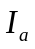，转速n和发电机的负载电流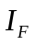，并从校正曲线查出电动机的对应输出转矩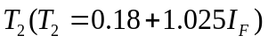，记录5-8组数据于表2.1。

图2.1 他励直流电动机固有机械特性测定

表2.1 工作特性和机械特性
实  验  所  测  数  据 | （A）  电动机电枢电流
实  验  所  测  数  据 | 转速（r/min）
实  验  所  测  数  据 | 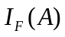  发电机负载电流
实  验  所  测  数  据 | 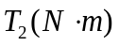
计  算  值 | 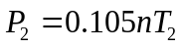
计  算  值 | 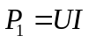
计  算  值 | 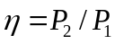
计  算  值 | 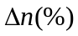
五、注意事项
1、直流他励电动机起动时，须将励磁回路串联的电阻R_{f1}调至最小，先接通励磁电源,使励磁电流最大,同时必须将电枢串联起动电阻R₁调至最大,然后方可接通电枢电源。使电动机正常起动。起动后，将起动电阻R₁调至零，使电机正常工作。
2、直流他励电动机停机时，必须先切断电枢电源，然后断开励磁电源。同时必须将电枢串联的起动电阻R₁调回到最大值，励磁回路串联的电阻R_{f1}调回到最小值。给下次起动作好准备。
3、测量前注意仪表的量程、极性及其接法，是否符合要求。
4、若要测量电动机的转矩T₂ ，必须将校正直流测功机MG的励磁电流调整到校正值额定电流值，以便从校正曲线中查出电动机M的输出转矩。
六、实验报告
1、由表2.1计算出P₂和η，并给出n、T₂、η＝f（I_{a}）工作特性曲线。
电动机输出功率： P₂＝0.105nT₂
式中输出转矩T₂的单位为N.m（由I_{f2}及I_{F}值，从校正曲线T₂=f（I_{F}）查得），转速n的单位为r/min。
电动机输入功率： P₁=UI
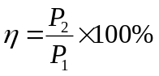电动机效率： 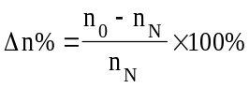

由工作特性求出转速变化率：
2、画出他励电动机固有机械特性曲线n＝f（T₂）的特性曲线，并计算出机械特性斜率和理想空载转速。
实验三 他励直流电动机人为机械特性测定
- 实验目的
- 测定他励直流电动机电枢回路串电阻机械特性。
- 测定他励直流电动机改变电枢电压的机械特性。
- 测定他励直流电动机减小气隙磁通量的机械特性。
- 预习要点
- 他励直流电动机的人为机械特性定义。
- 三种人为机械特性的条件。
- 三种人为机械特性表达式。
- 三种人为机械特性曲线。
- 实验项目
测定他励直流电动机电枢回路串电阻与减小气隙磁通量的人为机械特性。
- 实验步骤
- 按图3.1接线，并检查正确性。确认正确之后，将电动机电枢所串联的起动电阻，发电机G的励磁回路电阻调到最大位置，电动机M的磁场调节电阻调到最小位置，断开开关S，并断开电枢电源开关，做好起动准备。
- 开启励磁电源开关，观察M及MG的励磁电流值，调节使MG的励磁电流为额定值，并保持不变，接通电枢电源开关，使电动机M启动。逐渐减小电动机起动电阻值，即起动时电阻放在最大位置，启动完毕后将短接。
- 合上开关S，调节电动机的励磁电阻，调节发电机的负载电阻，使得电动机转速为额定转速，电流为额定电流值，至此成功地找到电动机的稳态运行点：电压为额定电压，电流为额定电流，转速为额定转速，励磁电流为额定励磁电流。
4.保持电源电压为额定电压220V，励磁电流为额定励磁电流，发电机的励磁电流为额定励磁电流不变。增大电动机电枢回路电阻于某个值不变，记录此时电枢电压与电枢电流，计算出电枢回路所串电阻值。调节发电机的负载电阻，测定电动机的电枢电流，转速n和发电机的负载电流，并从校正曲线查出电动机的对应输出转矩，记录数据5—7组于表3.1。
表3.1 电枢回路串电阻__________，电动机的实验数据
实  验  所  测  数  据 | （A）  电动机电枢电流
实  验  所  测  数  据 | 转速（r/min）
实  验  所  测  数  据 | 发电机负载电流
计
算
值

图3.1 他励直流电动机人为机械特性测定
V₃

5.保持电动机的电枢电压为额定值，切除电阻回路电阻，保持发电机励磁电流不变。增大电动机励磁回路所串入的电阻值，记录此时电动机的励磁电流(比额定励磁电流略低即可),并保持此励磁电流不变。调节发电机的负载电阻，测定电动机的电枢电流，转速n和发电机的负载电流，并从校正曲线查出电动机的对应输出转矩，记录数据5—7组于表3.2。
表3.2电动机励磁电流__________，电动机的实验数据
实  验  所  测  数  据 | （A）  电动机电枢电流
实  验  所  测  数  据 | 转速（r/min）
实  验  所  测  数  据 | 发电机负载电流
计
算
值
五、注意事项
1、直流他励电动机起动时，须将励磁回路串联的电阻R_{f1}调至最小，先接通励磁电源,使励磁电流最大,同时必须将电枢串联起动电阻R₁调至最大,然后方可接通电枢电源。使电动机正常起动。起动后，将起动电阻R₁调至零，使电机正常工作。
2、直流他励电动机停机时，必须先切断电枢电源，然后断开励磁电源。同时必须将电枢串联的起动电阻R₁调回到最大值，励磁回路串联的电阻R_{f1}调回到最小值。给下次起动作好准备。
3、测量前注意仪表的量程、极性及其接法，是否符合要求。
4、若要测量电动机的转矩T₂ ，必须将校正直流测功机MG的励磁电流调整到校正值额定电流值，以便从校正曲线中查出电动机M的输出转矩。
六、实验报告
1、由表3.1与3.2画出他励直流电动机电枢回路串电阻与减弱气隙磁通量的人为机械特性n＝f（T₂）的曲线，并与固有机械特性进行比较。

实验四 三相异步电动机的参数测定

- 实验目的
  - 熟悉三相异步电动机的运行，改变相序的概念，电机的启动，改变转向的方法；
  - 测定三相异步电动机的参数（用空载实验、短路实验测定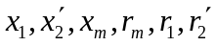）。
- 实验项目
1. 将电机在室内放置一段时间，用温度计测量电机绕组端部或铁心的温度。当所测温度与冷却介质温度之差不超过2度时，即为实际冷态。记录此时的温度和测量定子绕组的直流电阻，此阻值即为冷态直流电阻。利用万用表测定子绕组电阻，取其平均值即为定子电阻值 。
2. 认识实验
      - 熟悉控制屏的电源特性，通过三相调压电源，使三相交流电源到U、V、W（即A、B、C）三点。在三线中串入电流表，在三相间各并联一块电压表。如图4-1所示。
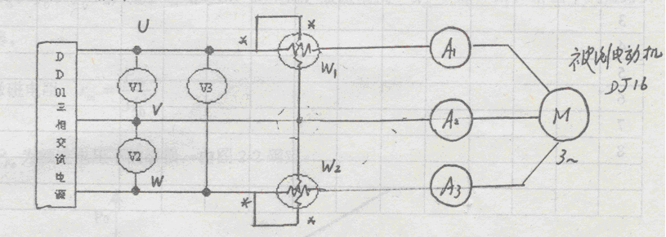
图4-1 三相异步电动机参数测定接线图
（2）利用调压电源改变供给异步电动机的电源，异步电动机连接成△形，即将U、V、W（A、B、C）各接A、B、C三相宫电线，X、Y、Z接在一起。
（3）当施加电压从零逐渐增加，达到某值时，电机开始启动，然后逐渐增加电压到额定电压。测量其空载转速，观察其方向，再降低电压，使电机停下来。
（4）将三相交流供电线任意两相交换，再逐渐增加电压，观察电动机的转向，理解电源相序变化对电机转向的影响。
3.参数测定
异步电动机的参数，可用空载和短路实验来测定。
（1）空载实验
          - 按照图4-1接线。电机绕组为△接（将定子绕组按照A-X-B-Y-C-Z-A的次序连接，不可搞错）（U_{N}=220V）。负载与电机脱开，即不加负载。
          - 把交流调压器的电压调至最小位置，接通电源，逐渐升高电压，是电动机旋转，并注意电机的旋转方向。若电机的旋转方向不符合要求，则需改变任意两根输入线即可。
          - 保持电机在额定电压下，空载运行数分钟，使电机的机械损耗达到稳定后，再继续进行实验。
          - 调节电压到1.2倍的额定电压开始逐渐降低电压（注意电流表的度数，不可超出调压器的额定电流），在额定电压附近读取空载电压，空载电流，空载功率，读取5~8组数据，并记录于表4-2。
          - 降低电源电压至0，断开交流电源。
表4-2 空载实验
序号 | U₀（V） |  |  |  | I₀（A） |  |  |  | P₀（W） |  |  | 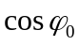 | Z₀ | R₀ | X₀
序号 | U_{AB} | U_{BC} | U_{CA} | U₀ | I_{A} | I_{B} | I_{C} | I₀ | P_{I} | P_{II} | P₀
1
2
3
4
5
6
7
8
（2）短路实验
- 测量接线图如图4-1所示，利用制动工具把三相异步电动机堵住（即用扳手别在轴上，使电动机卡住而转不起来）。
- 将调压器输出电压调至0，合上交流电源，逐渐增加调压器的电压，使短路（线电流）达到1.2倍额定电流（注意；不可超出调压器的额定电流），然后再降低电压使电流达到0.3倍额定电流，在此范围内读取短路电压、短路电流和短路功率，并将数据记录于表4-3。
表4-3 短路实验
序号 | U_{k}（V） |  |  |  | I_{k}（A） |  |  |  | P_{k}（W） |  |  | 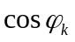 | Z_{k} | R_{k} | X_{k}
序号 | U_{AB} | U_{BC} | U_{CA} | U_{k} | I_{A} | I_{B} | I_{C} | I_{k} | P_{I} | P_{II} | P_{k}
1
2
3
4
5
6
7
8

- 实验报告
由空载实验，短路实验求取异步电动机的等效电路参数。
计算公式：
空载阻抗：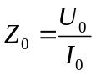；空载电阻：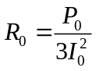；空载电抗：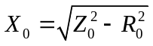，其中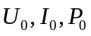为空载相电压，相电流，三相空载功率之和。励磁电抗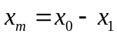，由下列短路实验求得。励磁电阻：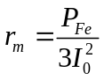，式中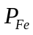为额定电压下的铁损耗，由图3-2确定。
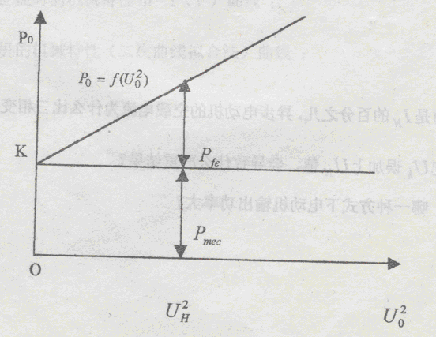
图2-2 电机的铁损与机械损耗
即作出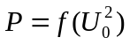曲线，在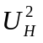时对应的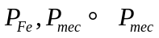可取的延长线与纵轴的交点，线段OK的长度表示机械损耗。
由短路实验计算出短路参数：
短路阻抗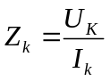；短路电阻：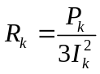；短路电抗：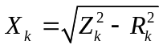，式中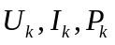分别是短路相电压、短路相电流、三相短路功率之和。
转子绕组的折合值为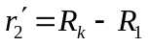，定、转子漏电抗为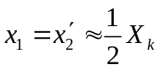
最后画出完整的三相异步电动机等效电路图，并填入相关参数。
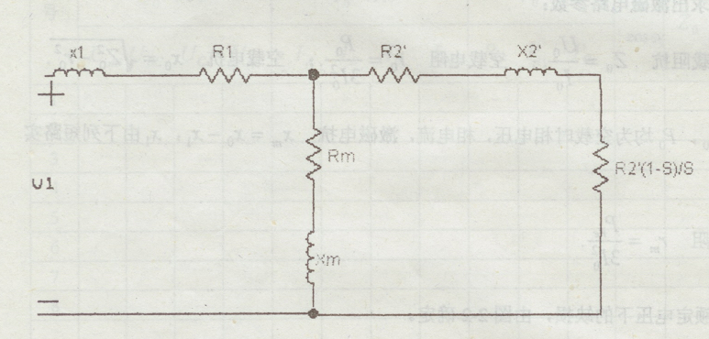
- 回答问题
１．空载电流大约是额定电流的百分之几？异步电动机的空载电流为什么比三相变压器打得多？
２．短路实验若把Ｕ_{ｋ}误加上Ｕ_{Ｎ}值，会导致什么严重结果？

